Lösungen zum
Arbeitsblatt
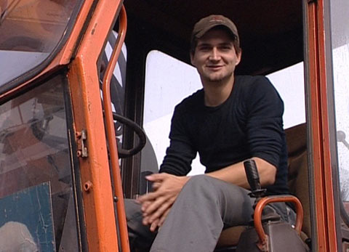 |  | Berufskunde für Sek I und II
 |  | Das will ich werden: Recyclist
Berufsbilder aus der Schweiz (18)

14:45 Minuten

1. Wie lange dauert die Lehre?
Drei Jahre

2. Wie viele Tonnen Schrott verarbeitet der Schredder pro Stunde?
60 Tonnen

3. Was muss Michi kontrollieren?
Die angelieferte Schrottware wie Autos zum Beispiel. Was für Materialien es sind und ob sich noch gefährliche Substanzen im Schrott befinden.

4. Welche Gefahren lauern auf einem Schrottplatz?
Scharfe Kanten, herunterfallendes Material, Unachtsamkeit beim Bedienen der Maschinen sowie nicht deklarierte Stoffe, die entweder giftig sind oder explodieren können.

5. Wo steht die einzige Berufsschule für Recyclisten in der Schweiz?
In Horgen, sie heisst Bildungszentrum Zürichsee

6. Zähle fünf wiederverwertbare Materialien aus dem Alltag auf.
Metalle, Mineralisches, Textilien, Organisches, Papier und Karton, Chemikalien, PET, Batterien, Glas, Elektrotechnik, Elektronik, ...

7. Welches sind deiner Meinung nach die Vor- und Nachteile dieses Berufes?
Individuelle Antworten

8. Was ist «Qualität» bei Schrott?
Die Reinheitsgrade der Stoffe bestimmen über Qualität und Preis.

9. Dein Gewissen: Hast du ein hohes Recyclingbewusstsein?
Individuelle Antworten

10. Mit wie viel Druck schneidet die Maschine?
800 Tonnen Druck

11. Recyclist ist ein vielseitiger Beruf: Zähle drei der diversen Tätigkeiten auf.
Lagern, sortieren, schreddern, schweissen, verlesen, schneiden, pressen, verladen, qualifizieren, ...

